MANUÁL aneb vždy v zadáních.
- Přidej hodnoty součástek (value) a přehledně správně je rozmísti k dané součástce včetně označení
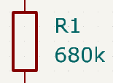
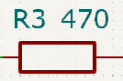

….aneb vždy stejně.
- Pojmenuj a označ svorky, např. conn v knihovně KiCadu
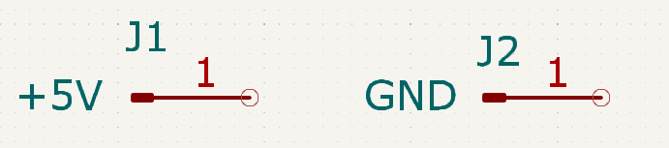

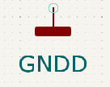
- Použij jeden druh symbolu napájení GNDD (či jiné) místo největšího spojení (uzlu) schématu.

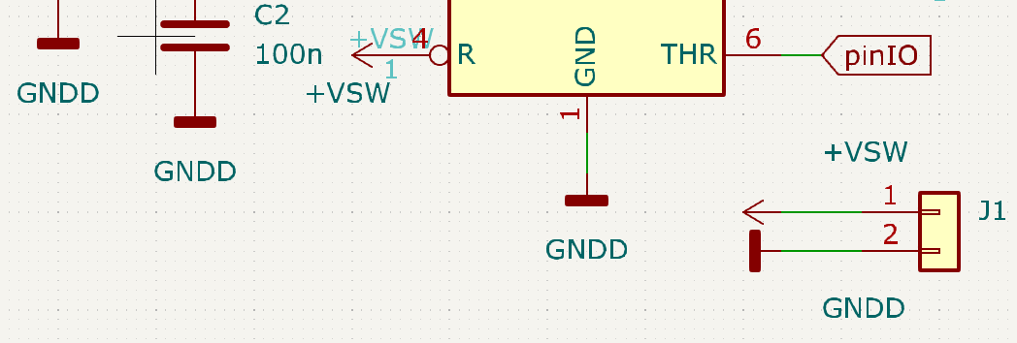
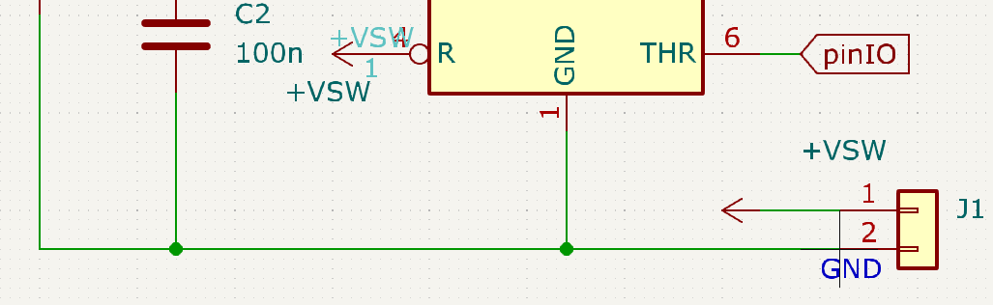

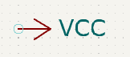
- Použij jeden druh symbolu napájení VCC (či jiné) místo největšího spojení (uzlu) schématu.
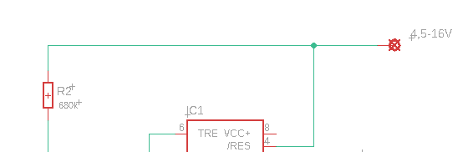

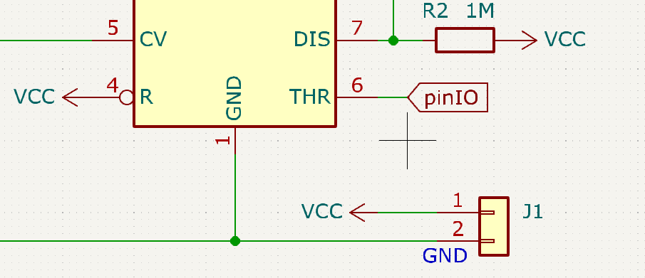

- Použij alespoň jedno globální označení aneb LABEL, ideálně v místě kde se cesty kříží (nepoužívej pro napájení!)
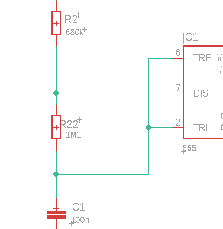

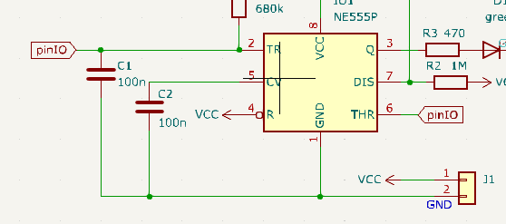

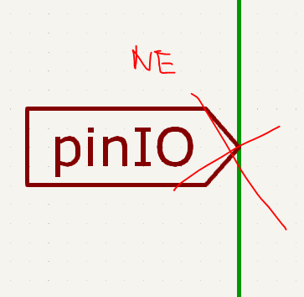
- Label zpracovávej následujícně a ne bez uzlu
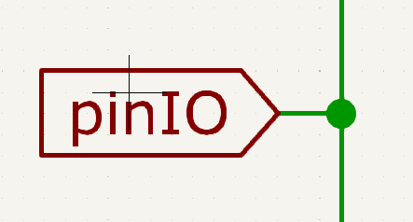

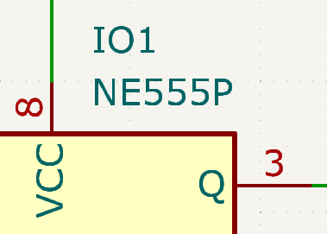
- Integrované obvody označuj IO

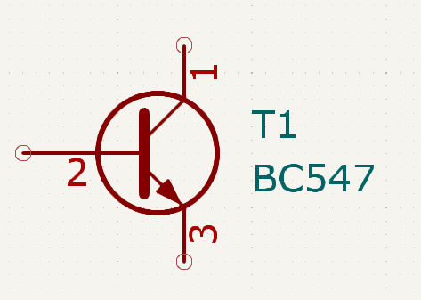
- Tranzistory označuj T

- Očísluj součástky funkcí
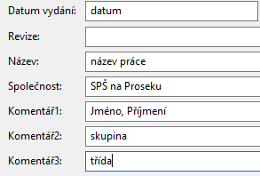

- Směr signálu na schématu je většinou z leva doprava.

- Minimální vyplnění v nastavení stránky před uložením v pdf souboru (aneb kreslit všechny stránky) je uvedení datumu, názvu práce, společností a v komentáři 1 jméno s příjmením, komentář 2 je třída.

- Přidej hodnoty součástek (value) a přehledně správně je rozmísti k dané součástce včetně označení
- Pojmenuj a označ svorky
- Použij jeden druh symbolu napájení GNDD (či jiné) místo největšího spojení (uzlu) schématu.
- Použij jeden druh symbolu napájení VCC (či jiné) místo největšího spojení (uzlu) schématu.
- Použij minimálně jedno globální označení aneb LABEL, ideálně v místě kde se cesty kříží (nepoužívej pro napájení!)
- Label zpracovávej s uzlem.
- Integrované obvody označuj IO
- Tranzistory označuj T
- Očísluj součástky funkcí
- Směr signálu na schématu je většinou z leva doprava..
- Vyplnění nastavení stránky.

